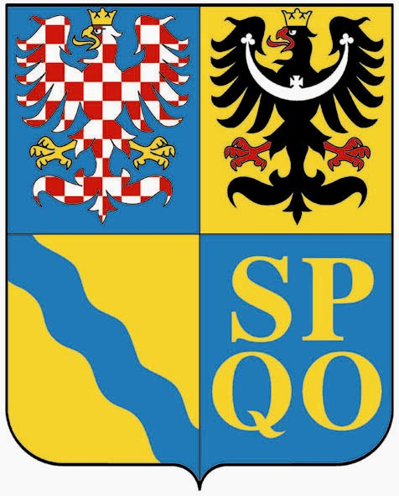 | 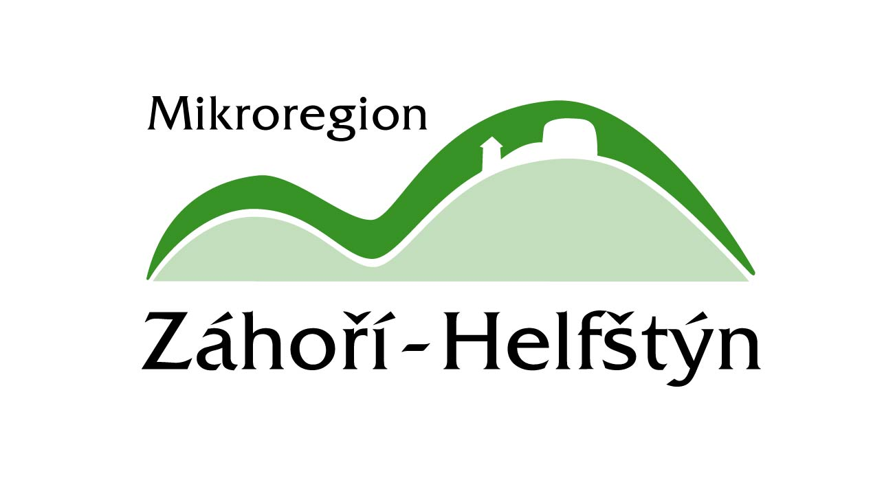 | 

POZVÁNKA

na III. setkání obcí

Mikroregionu Záhoří - Helfštýn

v sobotu 07.června 2008

na táborové základně PS Plši v Dolních Nětčicích

Zahájení v 11,30 hod. Vstup zdarma

občerstvení zajištěno dobrou náladu vezměte s sebou

Srdečně vás zvou pořadatelé

Program:
11,30 – slavnostní zahájení na hřišti
11,45 – 13,30 soutěž „Dolnonětčické lečo“
14,00 – nástup družstev
14,15 – 18,00 sportovní zápolení družstev obcí mikroregionu
18,30 – vyhodnocení výsledků a vyhlášení vítěze
…. a zábava pokračuje …
O hudební kulisu se postará DJ Jarda

Akce je uskutečněna za finanční podpory Programu obnovy venkova 2008 Olomouckého kraje.

